1. CREATE DATABASE cw7;

CREATE EXTENSION postgis;

CREATE EXTENSION postgis_raster;

1. raster2pgsql.exe -s 3763 -N -32767 -t 100x100 -I -C -M -d ../data_uk/*.tif uk_250k | psql -d cw7 -h localhost -U postgres -p 5432

Z powodu błędu out of memory podczas operacji na całym zbiorze rastrów, wybrałam tylko 5 rastrów obejmujących obszar lake district i na nich wykonywałam następujące polecenia.

CREATE INDEX idx_intersects_rast_gist ON uk_250k

USING gist(ST_ConvexHull(rast));

SELECT AddRasterConstraints('public'::name,

'uk_250k'::name,'rast'::name);

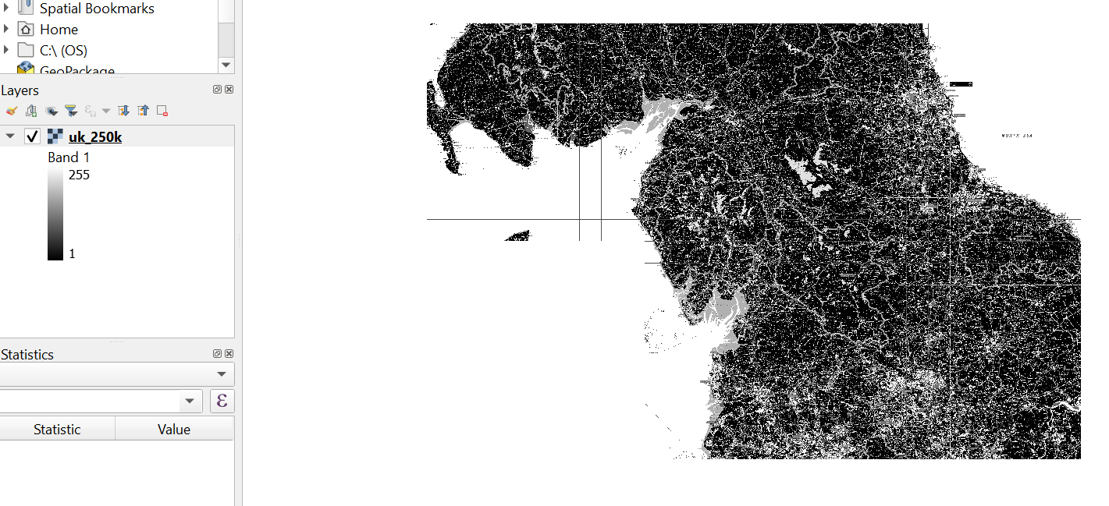

1. CREATE TABLE uk_250k_union AS

SELECT ST_UNION(rast)

FROM uk_250k

ALTER TABLE uk_250k_union

ADD COLUMN rid SERIAL PRIMARY KEY;

CREATE INDEX idx_intersects_rast_gist_union ON uk_250k_union

USING gist (ST_ConvexHull(rast));

SELECT AddRasterConstraints('public'::name,

'uk_250k_union'::name,'rast'::name);

SELECT ST_AsGDALRaster(rast, 'GTiff', ARRAY['COMPRESS=DEFLATE',

'PREDICTOR=2', 'PZLEVEL=9'])

FROM uk_250k_union;

CREATE TABLE tmp_out AS

SELECT lo_from_bytea(0, ST_AsGDALRaster(ST_Union(rast), 'GTiff', ARRAY['COMPRESS=DEFLATE', 'PREDICTOR=2', 'PZLEVEL=9'])

) AS loid

FROM uk_250k_union;

SELECT lo_export(loid, 'C:\bazy_danych_przestrzennych\uk_250k_union.tiff')

FROM tmp_out;

SELECT lo_unlink(loid)

FROM tmp_out;

5) Data Manager -> Geopackage -> national_parks -> add

Changing the SRID

Exporting to postgis by function export to postgreSQL

6)

CREATE TABLE uk_lake_disctrict AS

SELECT ST_Union(ST_Clip(a.rast, b.geom, true))

FROM uk_250k_union AS a, national_parks AS b

WHERE b.id = 1 and ST_Intersects(b.geom,a.rast);

7)

CREATE TABLE tmp_out_clipped AS

SELECT lo_from_bytea(0, ST_AsGDALRaster(ST_Union(st_union), 'GTiff', ARRAY['COMPRESS=DEFLATE', 'PREDICTOR=2', 'PZLEVEL=9'])

) AS loid

FROM uk_lake_disctrict;

SELECT lo_export(loid, 'C:\Users\Chocolate\Desktop\semestr_VII\bazy_danych_przestrzennych\uk_lake_district.tiff')

FROM tmp_out_clipped;

SELECT lo_unlink(loid)

FROM tmp_out_clipped;

8)

9)

raster2pgsql.exe -s 3763 -N -32767 -t 100x100 -I -C -M -d sentinel.tiff sentinel | psql -d cw7 -h localhost -U postgres -p 5432

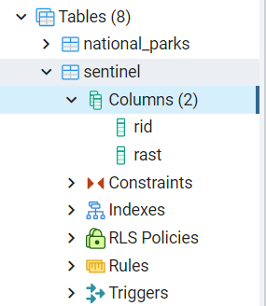

10)

create or replace function ndvi(

value double precision [] [] [],

pos integer [][],

VARIADIC userargs text []

)

RETURNS double precision AS

$$

BEGIN

RETURN (value [2][1][1] - value [1][1][1])/(value [2][1][1]+value

[1][1][1]); --> NDVI calculation!

END;

$$

LANGUAGE 'plpgsql' IMMUTABLE COST 1000;

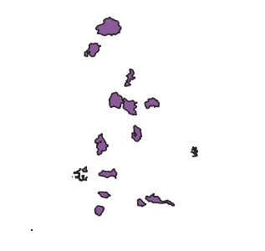

Niestety ostatnie zadanie z policzeniem ndvi zwraca brak wyników ponieważ nie jestem w stanie przyciąć rastra sentinel do obszaru lake district. Pomimo zgodności układu współrzędnych oraz wielokrotnych prób użycia funkcji sugerowanych w komentarzach warstw (warp oraz reproject layer) oraz importowania rastra sentinel z różnymi układami współrzędnych, warstwy wciąż nie chcą się na siebie nałożyć. W poprawnej projekcji (screen wyżej) obszary parków są poprawnie zlokalizowane (fioletowe poligony), natomiast ta mała kropka w lewym dolnym rogu to warstwa sentinel.